Как правильно выбрать зимнюю обувь для ребенка?
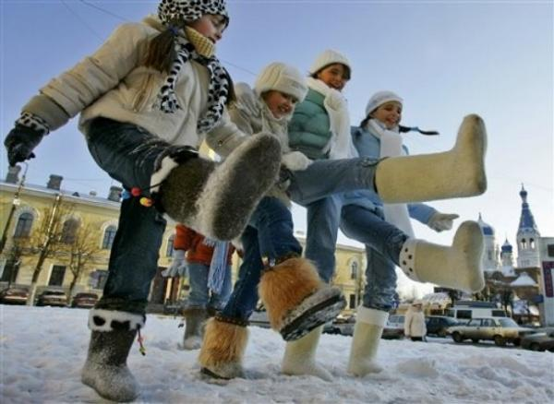 Обувь для ребенка выбирать непросто. Особенности дизайна и даже ценовой разброс меркнут перед самым главным вопросом: замерзнет или нет? Попробуем разобраться, почему же ноги, упакованные в современные сапоги по последнему писку моды и по цене самолета, все равно могут банально и очень неблагодарно замерзнуть
Наиболее вероятные причины замерзания:
1. Слишком тесная обувь – обездвиженные пальцы мерзнут. Слишком большая – нет теплосберегающего эффекта.
2. Сто одежек на ножках (лишние носки). Нога попеременно потеет и остужается.
3. Колготки или носки без синтетики под мембранными сапожками. Тот же эффект: мембрана не работает, хлопок впитал влагу, которая потом остужается. Или мембранные сапоги куплены ребенку для пассивных прогулок (стоять, лежать).
4. Недостаточность кровообращения (сосудистая дистония): ледяные (не прохладные) ноги или руки, тепло не приливает даже при изрядном утеплении конечностей и дома в тепле. Во время этой болезни сосуды сокращаются, когда нужно расслабляться, и наоборот. В результате возникает спазм, и кровь до пальцев просто не доходит. Это нормальное явление у детей до года, механизм терморегуляции еще плохо отлажен. У девочек встречается чаще, терморегуляция у женщин хуже, чем у мужчин – это тоже вариант нормы.
5. Стереотипы, повышенная мнительность. Типичные признаки: мама говорит, что она на улице мерзнет, значит, и ребенок должен. Маме постоянно кажется, что ребенок мерзнет. Бабушка говорит, что ребенок мерзнет, потому что ей так кажется… и т.д.
Ребенок мерзнет, если у него холодная кожа выше ступней ног, ледяные ноги.
Ребенок НЕ мерзнет, если у него прохладные ноги (на ощупь: комнатной температуры или чуть ниже). Это нормально.
Ребенок перегрелся, если у него очень теплые или влажные ноги.
В советском прошлом люди думали, что теплая обувь и одежда должны быть тяжелыми, толстыми и/или многослойными. Этот стереотип все еще властвует. У бабушек разрывается сердце, когда они видят беззащитные ноги ребенка в «голых» колготках: мол, шерстяной носок, сверху – валенок, и душа спокойна. А ведь перегрев стопы ведет к нарушению потоотделения. Зимы нынче не те. И время не то, наука достигла небывалых высот, и промышленность, благодаря науке, дарит нам обувь легкую, гибкую и совсем тонкую, тем не менее – теплую. У новой обуви очень высокие «дышащие» и влагопроводящие свойства. Специалисты считают, что эта обувь скоро вытеснит кожу и мех.

. ТРИ ВАЖНЫХ ФАКТОРА: длина и полнота стопы, взъем
Длина. Поставьте ножку ребенка на лист бумаги и аккуратно обведите. Измерьте сантиметром длину стопы: от низа до выступающей части носка. Возьмите этот рисунок с собой в магазин и отдайте консультанту, даже если ребенок с вами.
Полнота. Многие фирмы производят обувь на три полноты: широкая, средняя и узкая. Если у ребенка узкая ножка, не покупайте обувь с широким носком, помните о неправильном распределении нагрузок на мышцы. Это очень важно: нога не должна болтаться внутри сапога.
Взъем или подъем. Подъемом называется верхняя часть ступни, переходная к голени. Когда переход (в передней части) плавный, наклонный – это высокий взъем. Не так-то просто примерить обувь на ногу с высоким взъемом, если у сапожек слишком узкий переход между ступней и голенью. Интересный факт: сейчас в продаже много обуви итальянского и турецкого производства, предназначенной для узкой стопы.
!!! Особенности строения ноги российского человека совсем иные – широкая и короткая стопа, высокий взъем, поэтому нам больше подходит обувь пр-ва Германии и Финляндии, завоевавшая сердца граждан в последние годы. По мнению мам – покупательниц детской обуви, обувь с высоким подъемом выпускают фирмы: Котофей, Куома, Суперфит, норвежские Викинги. Узкая обувка: Экко, Рикоста, Антилопа, вьетнамские Викинги.
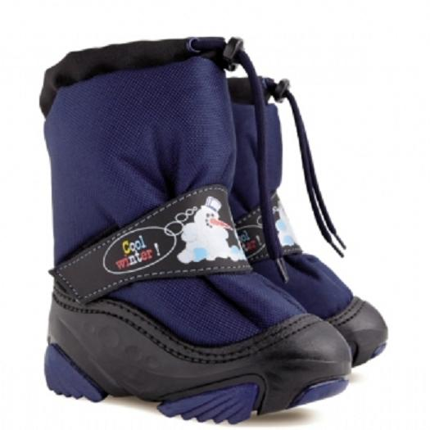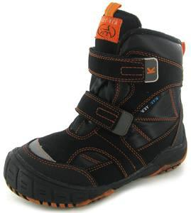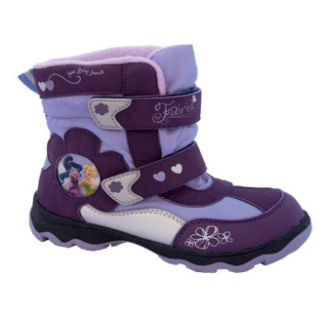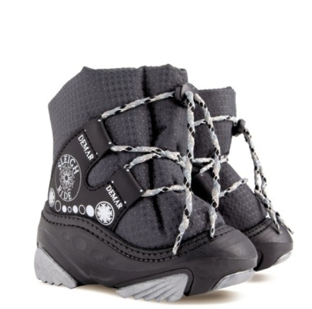

Верхний материал: кожа, текстиль

Эти материалы пропускают воздух и отвечают гигиеническим требованиям. Кроме того, кожа и текстиль легко «садятся» по форме ноги ребенка. Помните, что текстиль не растянется при носке, его не следует покупать заранее. Кожаная обувь немного растянется в длину. Дешевая обувь из кожзаменителя почти не используется в производстве детской обуви известных отечественных или зарубежных фирм, она не «дышит» и трескается на морозе. Как вычислить искусственную кожу: она более холодная на ощупь и не нагревается, если вы положите на нее ладонь. Попробуйте также поискать свободный срез кожи около замка. Если с такого среза вы сможете снять ниточку, то в ваших руках обувь из искусственных материалов. Замок на обуви должен быть изнутри прикрыт мехом, а не кожей, иначе нога замерзнет. Уход: сушить при комнатной температуре, а не на батарее. Чтобы намокшая обувь быстрее просохла, ее надо протереть снаружи и изнутри и набить газетной бумагой. Сухую обувь смажьте кремом, особенно тщательно — вдоль соединения кожи с подошвой (там чаще всего возникают трещины). Имейте в виду, что без специальной обработки любая кожаная обувь в дождливую погоду промокает! Нубук
Так называемая разворсованная кожа - с эффектом легкой ворсистости. Нубук похож на бархат. Обувь красивая, но в условиях нашей действительности совершенно непрактичная. В сапожках из нубука можно красиво покататься в машине или погулять по торговому центру. На екатеринбургской улице, украшенной слякотной грязью с дорог, солями и реагентами в них делать нечего. Разве что, гулять по исключительно свежему и чистому снегу. Детям сапоги и ботинки из нубука покупают только родители-экстремалы: эта обувь требует тщательного ухода и не выносит влаги.
Уход: нубук и замша боятся воды, поэтому их обычно чистят специальной щеткой. Сильные загрязнения можно устранить мыльной водой с добавлением нашатырного спирта. После чистки необходимо нанести водоотталкивающий препарат.

ПОДОШВА, СТЕЛЬКА
Подошва сапога или ботинка должна легко сгибаться, это обеспечивает эффект ходьбы босиком, а еще обувь с мягкой подошвой меньше скользит. Отогните верхнюю часть от подошвы и проверьте, остался ли шов ровным, не отстает ли клей. Иногда подошва надежно приварена к обуви. Желательно, чтобы она была из поливинилхлорида (ПВХ) или термоэластопласта (ТЭП). Эти материалы относятся к нескользящим. Также подошвы бывают из полиуретана, он легкий и гибкий, но более холодный и скользящий. Стелька – только меховая. Любая мама обрадуется, если в магазине ей удалось вытащить стельку из сапога, чтобы измерить обувь в отсутствии ребенка – или приложить стельку к ноге непоседы. Радоваться можно, а вот покупать такую обувь – нельзя. Стелька в зимней обуви должна быть надежно пришита (приклеена). В изготовлении стелек производители используют разнообразные системы, снижающие нагрузку на стопу - например, стельки с воздушной подушкой.
На подошве или внутри сапога в обуви приличных марок присутствует маркировка: три рисунка обуви (верх, подошва и подкладка) и три символа рядом с ними. Знак в виде шкурки означает кожу, ромбик - синтетику, а сеточка - прочие материалы.

УТЕПЛИТЕЛЬ

Мех
Мех должен быть натуральным, чтобы нога дышала и не мерзла: цигейка, мутон. Все это – особые способы выделки овчинного меха. Синтетический мех нынче встречается довольно редко, его отличает характерный блеск, искусственный мех также блестит, натуральный – тусклый. Как определить: расстегните застежку и раздвиньте мех пальцами – он должен быть на шкуре, а не на ткани.
Уход: ни в коем случае не ставить обувь на батарею или обогреватель, иначе кожа потеряет все свои свойства. Обувь с мехом правильно высыхает только при комнатной температуре.

Мембрана
Тонкая фторопластовая пленка, пропускающая влагу только в одном направлении – наружу. Имеет огромное количество отверстий на единицу площади. Эти отверстия отличаются очень маленьким размером, поэтому молекулы воды в виде пара, сквозь них проходят, а вот капли (за счет того, что они больше молекул во много раз), не проходят. Виды мембранных материалов: гортекс, симпатекс, рикотекс и т.д., все они имеют разную структуру (к примеру, симпатекс – это мембрана без пор, влага проводится за счет особых химических связей) и работают по одному и тому же принципу. Мембрана будет работать в любом случае, но ей лучше помочь – одеть на ножку ребенка колготки или носки, содержащие некоторый процент синтетики («тянущиеся»), либо специальные термоноски. Обувь на мембране предназначена для температур до -10, при более низких температурах она обмерзает. Для холодной зимы существует вариант мембрана+овечья шерсть, он выдерживает температуру до -30.
Уход: не сушить на батарее или обогревателе, мембрана разрушается. Рекомендуется обрабатывать обувь специальными водоотталкивающими средствами.
(Германия), Viking (Норвегия).
Мембрана Sympatex: Scandia (Италия). Из отечественных производителей мембраной собственной разработки – a-tech – пользуется «Антилопа», фирма «Зебра» использует мембраны SPIRA-TEX (Италия) и KING-TEX (Тайвань).

Тинсулейт
На данный момент – один из лучших синтетических утеплителей: легкий, водонепроницаемый, прочный. По теплозащитным свойствам ботинки на тинсулейте можно поставить в один ряд с ботинками на подкладке из натурального меха. Температурный режим: до -30. Сапоги на тинсулейте рекомендуют как для активных прогулок, так и для пассивного времяпровождения на улице, то есть ребенок, лежащий в коляске, тоже не замерзнет.
Обувь на тинсулейте выпускает фирма Merrell, если вы знаете другие фирмы – напишите, пожалуйста, в комментариях к этой статье.

ВИДЫ ЗИМНЕЙ ОБУВИ

Сноубутсы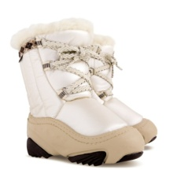
Трехслойные валенки: верхний слой – полипропилен (прочный дышащий материал), средний слой - мембрана, третий слой – натуральный шерстяной войлок. Внутренний шерстяной «валенок» вынимается. Сноубутсы считаются внесезонной обувью с температурным режимом +5/-35, их носят даже летом вместо резиновых сапог. Информация о сноубутсах противоречива: кто-то пишет, что они годны до температуры -10, другие производители ставят планку -30. Все, как обычно, зависит от морозоустойчивости отдельного ребенка.
Отечественные сноубутсы - Зебра, Котофей, польские Demar, финские Canadians.

Кожаные сапоги с натуральным мехом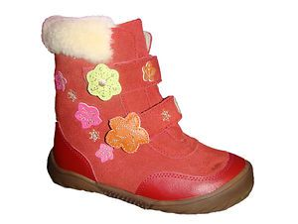
Это классика жанра. Натуральная кожа позволяет ногам «дышать» и создает здоровый микроклимат внутри обуви. Взвесьте сапожок в руке – проверьте, достаточно ли он легкий. Поставьте на пол и посмотрите, не задирается ли носок. Не поленитесь – десять раз откройте и закройте молнию, поиграйтесь липучками, ведь застежка на сапогах – это самое слабое место, и вам с нею жить. Обувь на меху подойдет малоходящим детям, детям активным в ней будет жарковато. «Минусы» кожаной обуви на меху: она не рассчитана на сильные морозы, в ней жарко в помещениях, при резких перепадах температур (из магазина на улицу) нога замерзнет.

Мембранные сапоги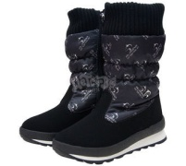
Обувь сделана по новейшим технологиям. Ее преимущества: исключительно «дышащая» и водонепроницаемая. Материал верха: текстиль, внутри – мембрана, подкладка: мех или шерсть с синтетикой. Сапожки на мембране – легкие и не требуют шерстяного носка. Все швы проклеены, уличная влага не попадет внутрь. Эту обувь носят с ноября по апрель, она считается внесезонной, то есть в категории «осенне-зимняя». Как правило, мембранные сапожки стоят недешево. Рынок неуклонно пополняется, уже сегодня можно купить недорогую мембранную обувь с неплохими характеристиками.
К примеру, лицензионные «вьетнамские» сапожки Viking, отечественная Зебра, немецкие сапоги Dei-tex, румынская Багира на мембране G.T-TEX.

Валенки-катанки и валенки-сапожки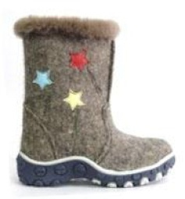
Валенки бывают современные и несовременные. Вторая категория постепенно выходит из употребления, эти валенки создают при ходьбе неправильную нагрузку на мышцы. Специалисты не рекомендуют надевать на ребенка валенки-катанки (по той же причине – резиновые сапоги) для длительных прогулок. Разве что по сугробам в лесу. Валенки современные (в форме сапожек) также изготавливаются из натуральной овечьей шерсти: шерсть – дышит, испаряет влагу, дарит ногам целительное сухое тепло. Они декорированы аппликацией, радуют глаз цветочками. Эта обувь отвечает самым строгим требованиям: правильная форма, ортопедически верная стелька, каблучок. Валенки выдерживают морозы до -30.
Декорированные валенки-сапожки из войлока выпускает фирма «Егорьевск-обувь» (марка «Котофей»), и другие отечественные фирмы. Уход: рекомендуется чистить щеткой или протирать влажной тряпочкой. Сразу после прогулки их следует просушить около отопительного прибора. Если валенки загрязнились, протрите их теплой мыльной водой и набейте бумагой, когда валенки высохнут – почистите щеткой.

Финские валенки-сапоги (Kuoma)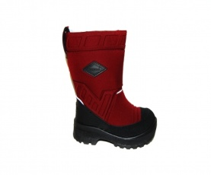
Очень легкие, прочные, влагостойкие (однако если ребенок перегуляет по снежной мяше или лужам - промокнут). Подошва из полиуретана (могут быть скользкими). Под покрытием находится слой теплоизолирующей пластмассы, подкладка выполнена из искусственного меха высокого качества.
Уход: машинная стирка. Это - правда, валенки Куома действительно можно стирать в машинке при температуре не выше 40С.

Хоть мороз сковал все лужи,
Не боюсь я зимней стужи:
Папа мне купил на ножки –
С мехом тёплые сапожки.

